Oración DOMUND 2018

Señor, axúdame a cambiar para cambiar o mundo. Necesito renovar o corazón, a mirada, os meus modos de facer, para non terminar nun museo. E non é só renovar o vello: é permitir que o Espírito Santo cre algo novo.
Señor, baléirame dos meus esquemas para facer sitio ao teu Espírito e deixar que sexa El quen faga novas todas as cousas. El envíanos, acompáñanos, inspíranos; El é o autor da misión, e non quero domesticalo nin engaiolalo.
Fai que non teña medo da novidade que vén de Ti, Señor Crucificado e Resucitado. Que a miña misión sexa comunicar a túa vida, a túa misericordia, a túa santidade. Ensíname a amar coma Ti para cambiar o mundo. Amén. Papa Francisco
Señor, ayúdame a cambiar para cambiar el mundo. Necesito renovar el corazón, la mirada, mis modos de hacer, para no terminar en un museo. Y no es solo renovar lo viejo: es permitir que el Espíritu Santo cree algo nuevo.
Señor, vacíame de mis esquemas para hacer sitio a tu Espíritu y dejar que sea Él quien haga nuevas todas las cosas. Él nos envía, nos acompaña, nos inspira; Él es el autor de la misión, y no quiero domesticarlo ni enjaularlo.
Haz que no tenga miedo de la novedad que viene de Ti, Señor Crucificado y Resucitado. Que mi misión sea comunicar tu vida, tu misericordia, tu santidad. Enséñame a amar como Tú para cambiar el mundo. Amén.

Te lo pedimos con María, reina de las Misiones. Amén.

SOMOS MISIONEIROS TEMOS UNHA MISIÓN
QUEREMOS VER O MUNDO
CHEO, CHEO, CHEO, CHEO DE AMOR.
SOMOS MISIONEIROS TEMOS UNHA MISIÓN
QUEREMOS VER O MUNDO
CHEO, CHEO, CHEO, CHEO DE DEUS.
Para que se pechen feridas,
e que se abran máis portas,
necesitamos que haxa
máis amor na nosa terra.
Para que se acaben as guerras,
e que se cumpran os soños,
necesitamos que acendas
a luz que dá o Evanxeo.



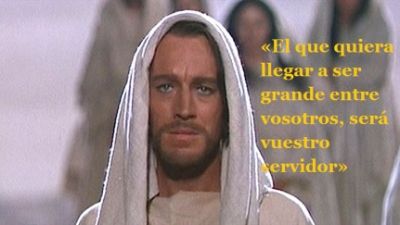
Evanxeo
21- outubro-2018
29º ORDINARIO

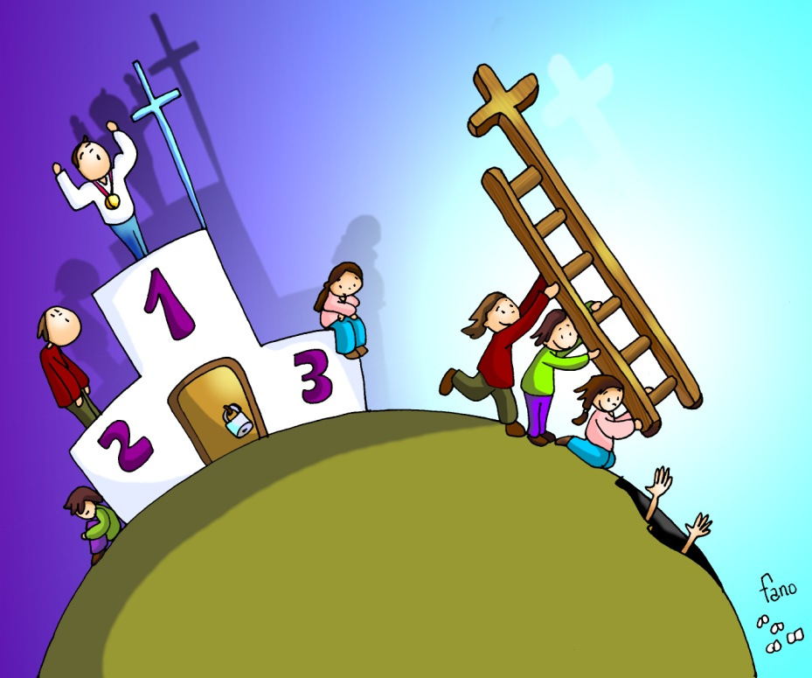
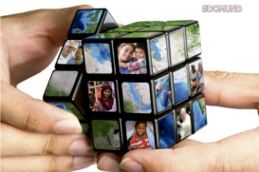



ISAÍAS 53, 10-11: Ao entregar a súa vida como expiación, verá a súa descendencia, prolongará os seus anos.
O Señor quixo esmagalo co sufrimento, e entregar a súa vida como expiación: verá a súa descendencia, prolongará os seus anos, o que o Señor quere prosperará pola súa man. Polos traballos da súa alma verá a luz, o xusto saciarase de coñecemento. O meu servo xustificará a moitos, porque cargou cos crimes deles. Palabra do Señor.
SALMO 32 R/. Que a túa misericordia, Señor, veña sobre nós, como o esperamos de ti.
HEBREOS 4,14-16: Acheguémonos con seguridade ao trono da graza.
MARCOS 10, 35-45 (forma longa): O Fillo do home veu dar a súa vida en rescate por todos.
Narrador: Naquel tempo, achegáronse a Xesús os fillos de Zebedeo, Santiago e Xoán, e dixéronlle:
Santiago: -«Mestre, queremos que nos fagas o que che imos pedir».
Narrador: Preguntoulles:
Xesús: -«Que queredes que faga por vós?».
Narrador: Contestáronlle:
Juan: -«Concédenos sentar na túa gloria un á túa dereita e outro á túa esquerda».
Narrador: Xesús replicoulles:
Xesús: -«Non sabedes o que pedides, podedes beber o cáliz que eu hei de beber, ou bautizarvos co bautismo con que eu me vou bautizar?».
Narrador: Contestáronlle:
Juan: «Podemos».
Narrador: Xesús díxolles:
Xesús: -«O cáliz que eu vou beber, beberédelo, e seredes bautizados co bautismo con que eu me vou bautizar, pero o sentar á miña dereita ou á miña esquerda non me toca a min concedelo, senón que é para os que están reservados».
Narrador: Os outros dez, ao oír aquilo, indignáronse contra Santiago e Xoán. Xesús, chamándoos, díxolles:
Xesús: -«Sabedes que os que son recoñecidos como xefes dos pobos os tiranizan, e que os grandes os oprimen. Non será así entre vós: o que queira ser grande entre vós, que sexa o voso servidor; e o que queira ser primeiro, sexa escravo de todos. Porque o Fillo do home non veu a ser servido, senón a servir e dar a súa vida en rescate por todos». Palabra do Señor.
(Narrador- Santiago – Xesús - Xoán)

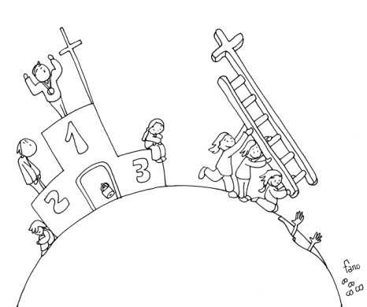

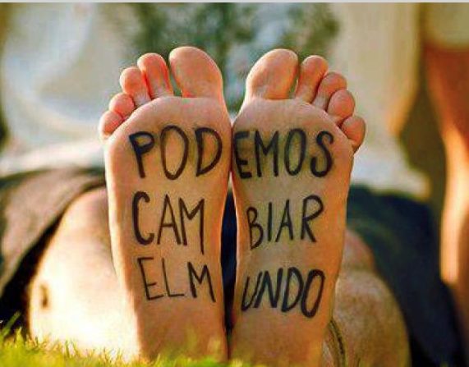

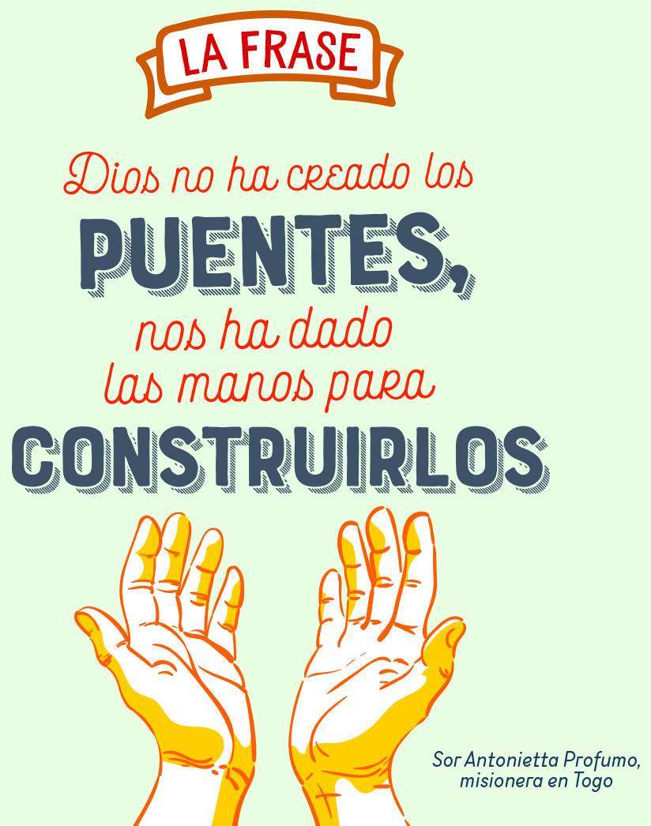

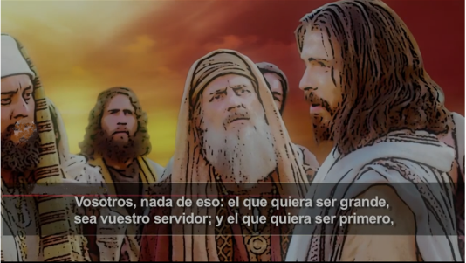

A Igrexa non é pódium para vencer
senón escaleira para rescatar e servir.
1. VER: Pódium ou escaleira?.
-Fano no debuxo deste domingo preséntanos dúas formas de vivir: buscando o pódium ou poñendo escaleiras. Buscan conseguir o nº 1 no pódium os deportistas. Estes días nas Baleares viamos os bombeiros nas riadas non buscando premios senón tendendo escaleiras e pontes que puidesen rescatar do afogamento, o seu é servir. Vivimos nunha época na que se nos insiste en competir, triunfar e pouco en servir.
Cando buscaches subir ao pódium? Cando tes buscado axudar, servir?
2. XULGAR: A Igrexa non é pódium senón escaleira.
-No evanxeo, Xesús di aos apóstolos que querían acaparar os primeiros postos: “o que queira ser grande, sexa o voso servidor”. E recórdalles que el veu non a ser servido senón a “servir e dar a vida”.
.QUE NOS QUERE DICIR?
-A todos nos gusta ser os primeiros, os máis ricos, ter moitas cousas, ser famosos e que nos aplaudan. Iso pasoulle xa a Xoán e a Santiago que buscaban os primeiros postos.
-Xesús di que el non veu ter palacios, mandar nin a que o sirvan. El veu servir, axudar e querer a todos, a rescatar, a dar, incluso a vida. Iso é o que teremos que facer os seus amigos hoxe, tamén a Igrexa que formamos todos.
-Servir é poñernos á disposición do outro, axudalo, pensar máis nos outros e menos en min, na familia, no colexio, cos amigos, no traballo…
-A xornada do Domund lémbranos: “Cambia o mundo”. Iso non o fan as fadas senón os misioneiros que levan a Xesús, amor, escolas, hospitais... Unha chamada a nós e á Igrexa a servir, a colaborar, a cambiar o mundo coas nosas mans, coas pequenas cousas de cada día, poñendo escaleiras non buscando pódiums. Esa é a variña máxica.
Que nos ensina este evanxeo? E os misioneiros?
3. ACTUAR: Cambia o mundo, sirve como os misioneiros.
-Dialogade se estades fóra de “fóra de servizo” ou “en servizo permanente”.
-Ver en youtube o vídeo do Domund e comentádeo: “Unha historia de moitas historias”. https://www.youtube.com/watch?v=v1YdQZN7SU4
-Explicade a outros e á comunidade o cartel do Domund: O cubo quebracabezas son as posibilidades de transformación do mundo. As imaxes da realidade misioneira. E as mans, nelas está o cambio, apoiándonos en Deus. Que imos facer?
Que imos facer?

